**Universitatea de Vest din Timișoara**

**Management de restaurant**

**-Proiect din Algoritm si structuri de date-**

**Kis Ernest-Richárd**

**Matematica și informatică, Informatică aplicată, anul I, gr4, sg5**

**Timișoara,**

**2018**

**Cuprins**

I Prefață………………………………………………….pag. 3.

II Block diagram………………………………………...pag. 4.

III Explicarea programului……………………………....pag. 5.

IV Oportunități de dezvoltare…………………………....pag. 8.

V Surse de informații……….…………………………..pag. 10.

**I Prefață**

Tematica proiectului meu este un management de restaurant. De aia am ales această tema fiind că, îmi place să mănânc la restautant și eram curios oare cum funcționează o rezervare la un restaurant oare care.

În zilele noastre foarte mulți merg la restaurant fiind că nu au timp să-și facă mâncare acasă și e mai simplu să mănânce în oraș. Din acest punt de vedere restaurantul, nu ci mâncare bună trebuie să aibă, și un program în care oameni să-și facă însuși rezervarea ori și meniul lor preferat.

În următoarele câteva pagini o să prezint programul meu care poate să facă preferințele clienților.

**II Block diagram**

**Preordine**

**Postordine**

**Inordine**

**Plan de modificare a meselor!(pentru petreceri)**

**Ordine alfabetica clientilor!(Inversa Z->A)**

**Cauta un client!**

**Modificare mese!**

**Rezervarile!**

**Exit**

**Administrator**

**Sterge rezervare!**

**Rezervare!**

**Arata-mi mesele!**

**Main**

**III Explicarea programului**

Cum dai compile apare pe ecran pagina principală cu logoul “Bine ați venit la Ernest resaurant” și menuurile:

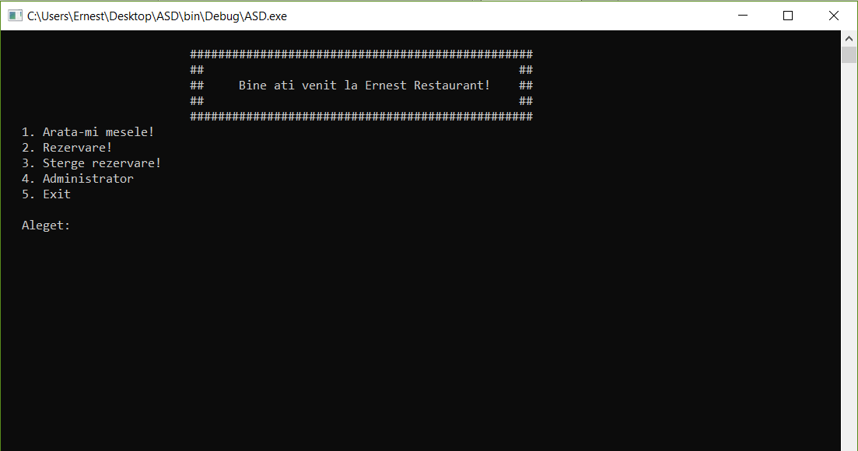

Tastând numerele zise la menu, se desfășoară anumite cerințe cum ar fi “Rezervarea”. Menuurile l-am făcut cu swich….case... :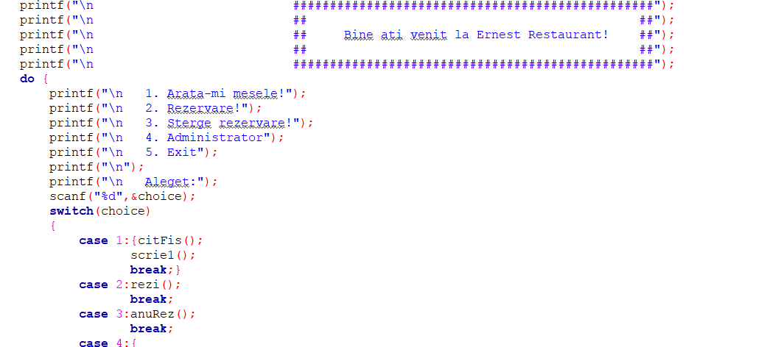

Apăsând tasta 1 apar mesele introduse dinr-un fișier text numit masa.txt.

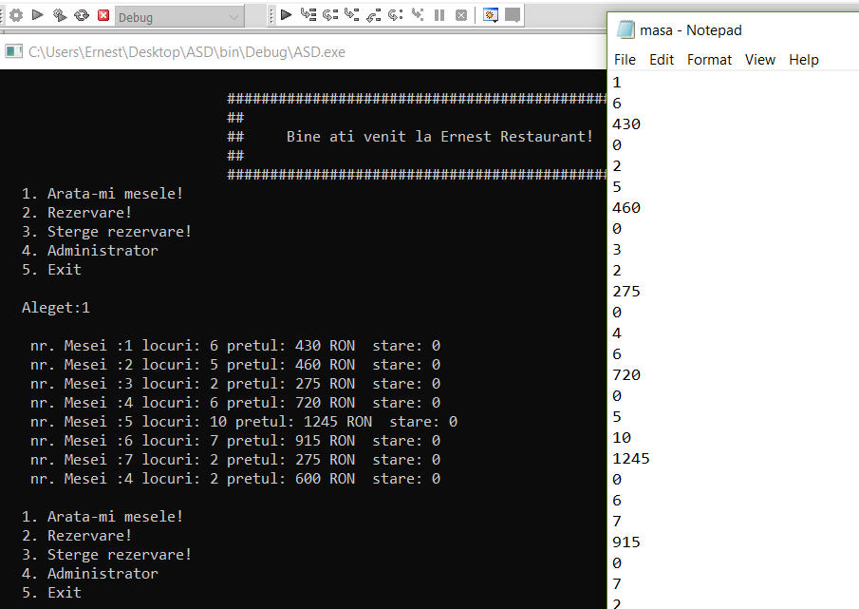

Apăsând tasta 2 poți să faci rezervare la aceste mese scriînd numele, nr de telefon, cnp-ul și îți introduce într-un fișier text numit rez.txt.

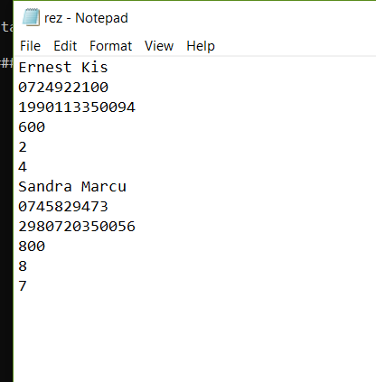

Apăsând tasta 3 poți să ștergi rezervarea anterioară.

Apăsând tasta 4 intri în menuul administrator. Cum intri îți cere un password care este salvat într-un fișier text numit pas.txt. Numai cu această parolă poți să intri în submenu. Intrân iarăși apre o pagină cu menuuri.

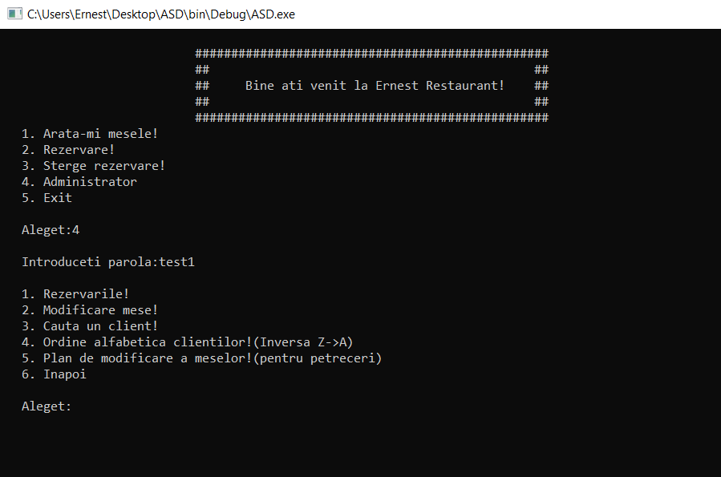

Apăsând tasta 1 apar rezervările ce erau făcute până atunci.

Apăsând tasta 2 poți să cauți un anumit client după nume și poți să aflii informații despre persoana respectivă.

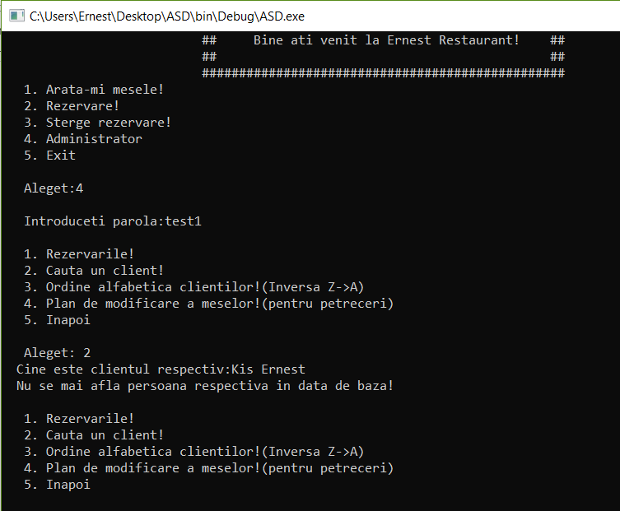

Apăsând tasta 3 se aranjează numele cliențiilor în ordine alfabetică, numai inversă, de la Z la A.

Apăsând tasta 4 apare un submenu care dă posibilitatea să alegem dintre cele trei ordinări:

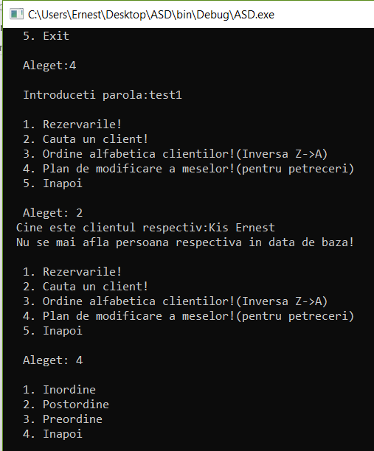

Apoi Inapoi->Inapoi-> și exit.

**IV Oportunități de dezvoltare**

Mai pot să pun o masa specială după mese și mai pot să fac și online cumpărături unde clienții își fac singur menuurile.

**V Surse de informații**

<https://piazza.com/class/jdctc7es6903qq?cid=10>

<https://www.google.com/>

și laboratoare